Объединение
«Вокальное пение»
(2 год обучения)

13.11.2020
ТЕМА 6 «Работа над репертуаром (в рамках подготовки к досуговой концертно – исполнительской деятельности)»

Тема занятия «Работа над репертуаром к музыкальному конкурсу
«Дуэт доброты и нежности»

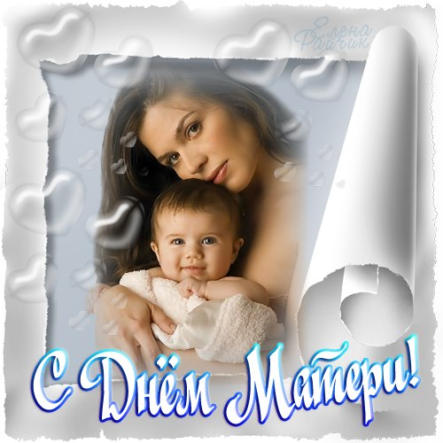
Теоретическая работа:
«... Мы любим сестру, и жену, и отца, но в муках мы мать вспоминаем...» Эти точные строчки лишний раз доказывают, что жизнь каждого из нас начинается на руках матери, которая становится самым близким и родным человеком. Традиция праздника берет начало из мистерий древнего Рима, где почитали Великую Марию — богиню, мать богов. Каждая страна имеет свою дату празднования. По Указу Б. Н. Ельцина Президента РФ в 1998 году в России днем матери считается последнее ноябрьское воскресенье. Этот праздник необходим, чтобы показать значимость, истинное предназначение женщины. Они хранят уют и тепло в доме, заботятся о своем чаде, нося его под сердцем, поддерживают, оберегают на протяжении всей жизни. В этом году данный праздник отмечается 29 ноября, не забудьте в этот день поздравить своих мам, ведь им так важна ваша поддержка и любовь. В преддверии, такого замечательного события, предлагаю Вам посмотреть видео:
Группа 1 (младший школьный возраст – 1 – 4 классы)
- Социальный ролик «Мамы», перейдите по ссылке
https://www.youtube.com/watch?v=N9DLajrCiUU

Группа 2 (средний и старший школьный возраст – 5 – 9 классы)
- «Спасибо, Мама! Социальный ролик, на день Матери», перейдите по ссылке https://www.youtube.com/watch?v=6BSMt4ED1jQ

Для более глубокого ознакомления и проникновения в данную тему, Вам предлагается посмотреть и послушать видео песни «Песня для мамы // Kazka «Плакала» (детская версия на русском языке)
https://www.youtube.com/watch?v=gpeYixbmlmE
Форма контроля:
- Напишите, пожалуйста, эссе (небольшое сочинение) на тему «Моя мама лучшая на свете».

